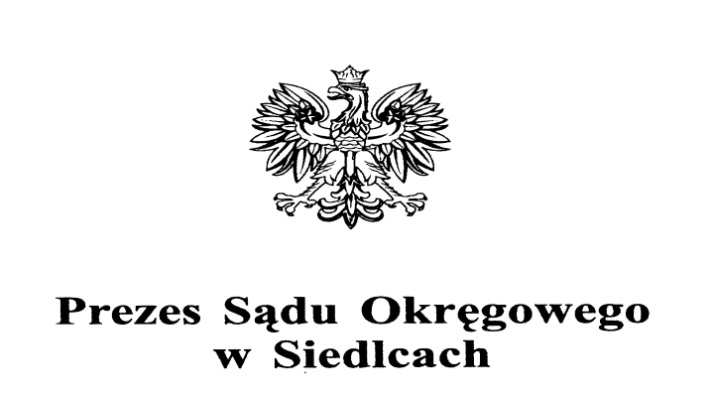

Dyrektor Sądu Okręgowego Siedlce, dnia 16 listopada 2021 r.
w Siedlcach
Znak sprawy: ZP-261-48/21
Wszyscy uczestnicy postępowania

INFORMACJA
O WYBORZE OFERTY

Skarb Państwa - Sąd Okręgowy w Siedlcach informuje, iż w postępowaniu o udzielenie zamówienia publicznego, o wartości szacunkowej nieprzekraczającej kwoty 130 000 zł netto, o której mowa w art. 2 ust. 1 pkt. 1 ustawy z dnia 11 września 2019 r. – Prawo zamówień publicznych (Dz. U z 2021 r., poz. 1129 ze zm.) na: „Dostawę 20 niszczarek dla potrzeb Sądu Okręgowego w Siedlcach”, dokonano wyboru najkorzystniejszej oferty.
- W postępowaniu wybrano ofertę nr 5 złożoną przez:
Inforoffice Sp. z o.o. Sp. k.
ul. Grzybowska 87
00-844 Warszawa

Cena ryczałtowa brutto: 23 680,00 zł

UZASADNIENIE WYBORU:
Oferta w/w Wykonawcy odpowiada wszystkim wymaganiom Zamawiającego określonym w Zaproszeniu do złożenia oferty i została oceniona jako najkorzystniejsza w oparciu o podane kryterium wyboru, którym była najniższa cena.
- Poniżej przedstawiamy zbiorcze zestawienie wszystkich ofert złożonych w postępowaniu:
Numer oferty | Nazwa (firma) i adres Wykonawcy | Cena ryczałtowa brutto
1 | FAXPOL Andrzej Iwanowicz Sp. z o.o. ul. Dzielna 15 01-029 Warszawa | 29 274,00 zł
2 | ABM System Sp. z o.o. ul. Jana Kazimierza 31 lok. U1 01-248 Warszawa | 30 750,00 zł
3 | COPY CONTROL SERVICE s.c ul. Żelazna 67/31L 00-871 Warszawa | 27 440,00 zł
4 | MERKATOR Sp. z o.o. ul. Starowiejska 99 08-110 Siedlce | 23 800,00 zł
5 | Inforoffice Sp. z o.o. Sp. k. ul. Grzybowska 87 00-844 Warszawa | 23 680,00 zł

